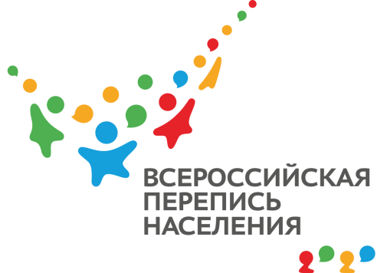
ПРЕСС-ВЫПУСК
ОБ-83-10/ -ДР от 17.07.2020г.
ВПН-2020: ДЕНЬ ЭТНОГРАФА

В России представители этой непопулярной, но очень увлекательной профессии отмечают свой праздник неофициально 17 июля – в день рождения великого русского этнографа, антрополога и путешественника Николая Николаевича Миклухо-Маклая (1846-1888). Как же связаны между собой этнография и перепись населения?

Как и наука, изучающая народы Земли, их культуру, бытовой уклад, традиции и обычаи, статистика учитывает этнический состав населения страны: интересуется национальностью жителей и языками, которыми они владеют. В переписном листе формы «Л» респонденту предстоит указать свой родной язык, владение русским языком и его употребление в повседневной жизни, рассказать о других языках и так же отметить те, которые используются в быту. Кроме того, в соответствующей графе нужно вписать свою национальную принадлежность. Важно помнить, что одним из ключевых принципов переписи является самоопределение, поэтому на вопросы жители отвечают так, как считают нужным, никто не потребует в процессе опроса какого-либо документального подтверждения информации.
Среди учтенных во время переписи населения 2014 года в Республике Крым
1 891 465 человек русскими себя назвали почти 1 млн 189 тыс. (62%), украинцами – более 291 тыс. (15%), крымскими татарами – более 229 тыс. (12%), татарами – более 42 тыс. (2,2%), белорусами – почти 18 тыс. (почти 1%). Среди представителей других национальностей, чье количество превысило 1 тыс. человек оказались армяне –
9 634, азербайджанцы – 3 738, узбеки – 3 265, корейцы – 2 820, греки – 2 646, молдаване – 2 573, евреи – 2 543, поляки – 2 435, цыгане – 2 381, немцы – 1 648, чуваши – 1 529, болгары – 1 506, турки – 1 413, мордва – 1 334, грузины – 1 280. Всего на полуострове насчитывается 175 национальностей. Изменения, произошедшие за истекший период, покажет предстоящая перепись населения.
Всероссийская перепись населения состоится с 1 по 30 апреля 2021 года с применением цифровых технологий. Любой житель страны сможет самостоятельно переписаться на портале «Госуслуги», для чего понадобится стандартная или подтвержденная учетная запись. Переписчики с электронными планшетами обойдут квартиры и дома и опросят жителей, не принявших участие в интернет-переписи. Тем, кто уже переписался на портале, достаточно будет показать код подтверждения. Переписчики будут иметь специальную экипировку и удостоверение, действительное при предъявлении паспорта. Кроме того, будет организована работа переписных участков, в том числе в помещениях многофункциональных центров оказания государственных и муниципальных услуг «Мои документы».
Ссылка на источник информации обязательна.
Руководитель О.И. Балдина

